**Лабораторная работа 8. Графический метод решения оптимизационных задач**

**Цель работы:** Освоить решение задач графическим методом.

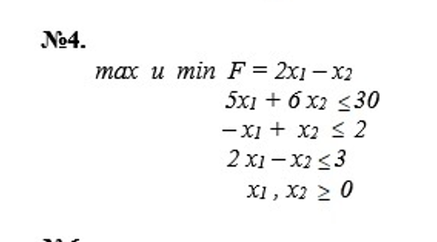

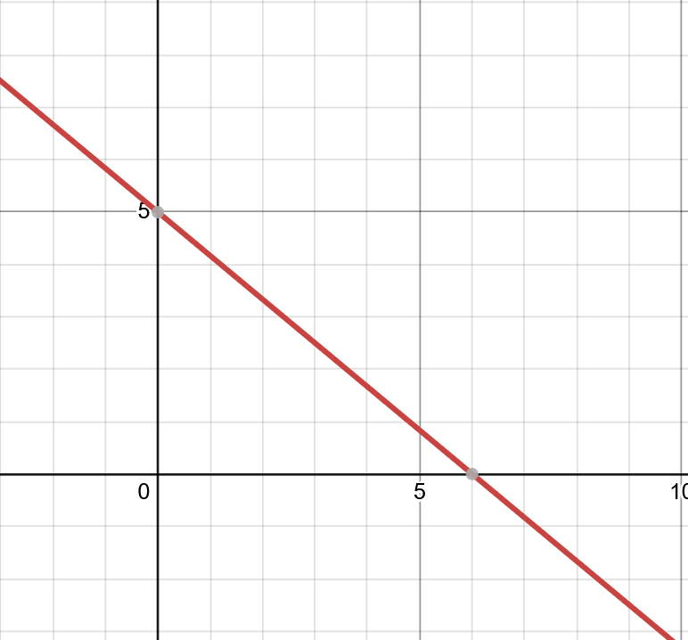

5x+6y <=30

(0,5)(6,0)

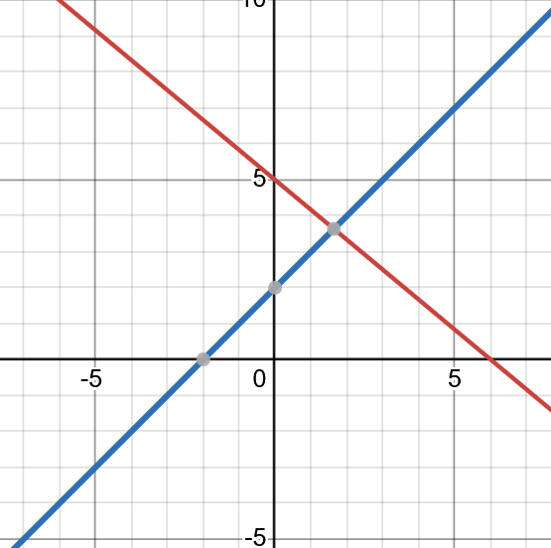

-x+y = 2

(-2,0)(0,2)

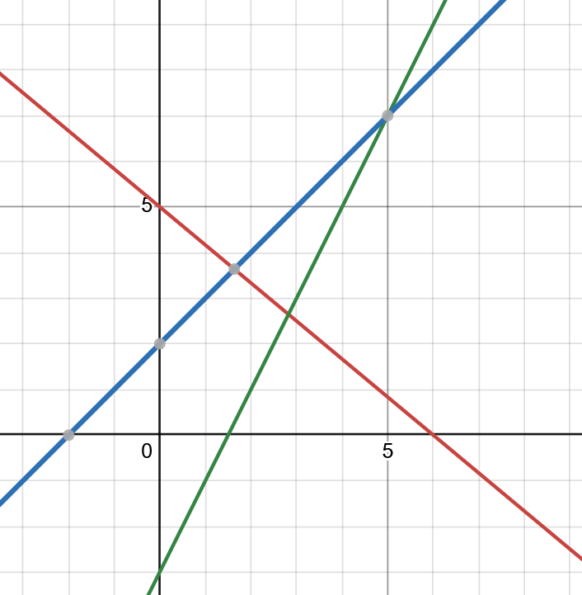

2x-y = 3

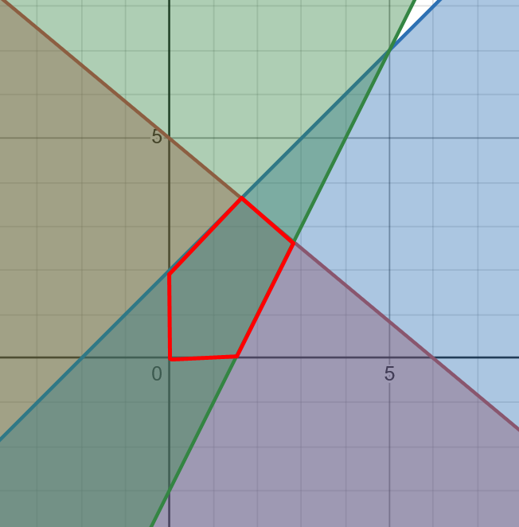

Ограничения:

(1.5,0) (2.82,2.64) (1.63,3.63) (0,2) (0,0)

Построим 2x-y=0

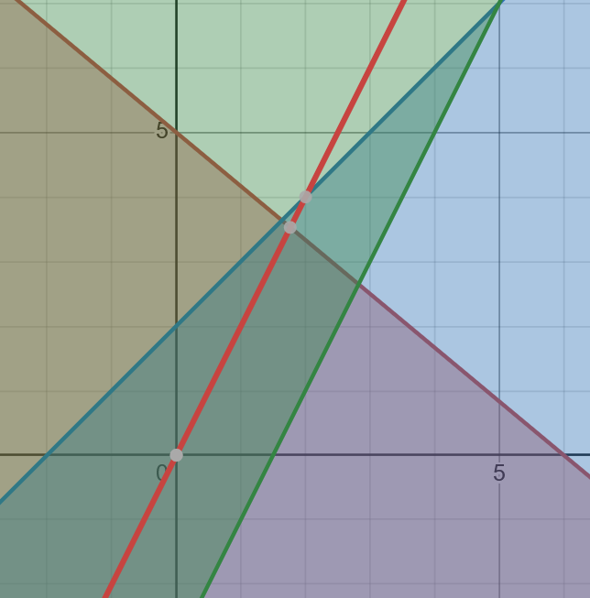

Y = -2x+b

(1.5,0) – минимум, = -3

(0,2) – максимум = 2

(2.82,2.64) = -3

(1.63,3.63) – 0.26

(0,0) = 0